3 Berge Tour: Wildberg, Eschenberg, Rossberg
Donnerstag, 3. September 2020
Klassifizierung: Stufe 3
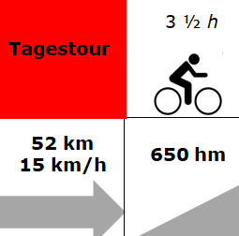
Charakteristik: etwas auf und ab
Ausrüstung: Velohelm, Regenschutz, Ersatzschlauch mit dazu passender Pumpe
Personalblatt für Notfälle, genügend zu trinken!
Verpflegung: mit Picknick im Park Bruderhaus, Kaffeepausen am Morgen (Saland) und Nachmittag (Rossberg)
Treffpunkt: 08:30 Uhr im PP Hallenbad, 9:05 bei Bez. Geb. Pfäffikon
Abfahrt: do.
Rückkehr: ca. 16 - 17 Uhr
Kosten: 13 Fr.
Versicherung: Sache des Teilnehmers
Leitung, Arthur Künzler, Tel. 044 941 01 24 am Vorabend
Auskunft: oder E-mail bei Absage
Anmeldung keine
Durchführung bei schlechtem Wetter Mitteilung E-Mail, oder Auskunft Tourenleiter
Beschreibung Pfäffikon, Wildberg, Tösstal (Kollbrunnn), Eschenberg, Winterthur, Grafstal, Rossberg, Gutenswil, Uster Parkplatz Hallenbad
weitere Details auf komoot.de/tour



